华东交通大学软件学院
2022年8周软件工程实训总结报告

专业班级： 软开一班 学 号： 2019211001000305
学生姓名： 罗宇豪 指导教师： 付小军
所在项目： 全国列车车次查询系统项目 项目经理： 曾雪斌
实训公司： 北京传习
实训周期： 2022 年 5 月 9 日至 2022 年 7 月 1 日
总 结 内 容
- 团队基本情况
小组人数：8人
小组组长：曾雪斌
小组成员：蒋梦依、曾聆聆、殷和建、郭瑄、胡子豪、刘贤洋、罗宇豪

- 项目基本概况
项目名称：全国列车车次查询系统

主要内容：
系统开发的总体任务是实现旅客对列车车次查询的系统化、规范化和自动化。系统功能分析是在系统开发的总体任务的基础上完成。
网站的使用人员主要有游客人员和管理员人员，这些用户在具体操作的时候还会涉及到更多更细的分类，具体可参见功能设计部分的描述。全国列车车次查询系统需要完成的功能主要有如下几点：
(1) 管理员人员能对列车的车次信息（包括车次、始发地、始发时间、到达各站的时间、到达终点站的时间等）进行录入、修改和删除等操作。
(2) 管理员人员能对车站信息（包括车站名称、车站检票口等）进行录入和删除等操作。
(3) 管理员人员能对列车信息（包括列车名、列车座位等）信息进行录入、修改、删除等操作。
(4) 游客用户能根据出发地、目的地和出发时间查询车票信息。
(5) 游客用户能根据出发地、目的地、出发时间返回时间查询车票信息。
(6) 游客用户能根据出发地、目的地和出发时间查询车票换乘信息。
(7) 游客用户能根据车站和车次查询车票正晚点信息。
(8) 游客用户能根据出发时间、车次和乘车站查询检票口信息。
(9) 游客用户能根据起售时间和乘车站查询车票起售时间。
(10) 游客用户能根据乘车时间和车次查询列车时刻表。
(11) 游客用户能根据出发地、目的地和出发时间查询列车票价。
前台主要是让旅客了解各种列车信息以及车站最新动态情况，还有实现对旅客所需信息的查询和最新的新闻动态等功能。
项目开发的方式以B/S为主，采用三层架构或MVC架构模式，保证项目架构设计的合理有效，具有较强的可维护性，力求项目投入生产环境后运行高效稳定。

- 本人在项目中的主要任务及完成情况
1）主要任务简介及完成情况

任务一、全国列车车次管理系统的全部后台页面和部分前台页面，已全部完成，页面内容包括了管理员登录、列车模块、车次模块以及车站模块。
任务二、文档的编写，完成了四周的周报、会议纪要、团队章程，部分架构设计文档、项目需求分析、详细设计报告、数据库设计报告。
任务三、添加数据库数据。

2）相关设计思路及实现成果

对于后台界面，用到的前端技术有Bootstrap，jQuery，Icon-font。
先使用Bootstrap搭建了一个响应式布局的页面作为整个前端的一个大体模板，然后使用CSS、jQuery、Icon-font补充样式以及模态框。得到了以下成果。
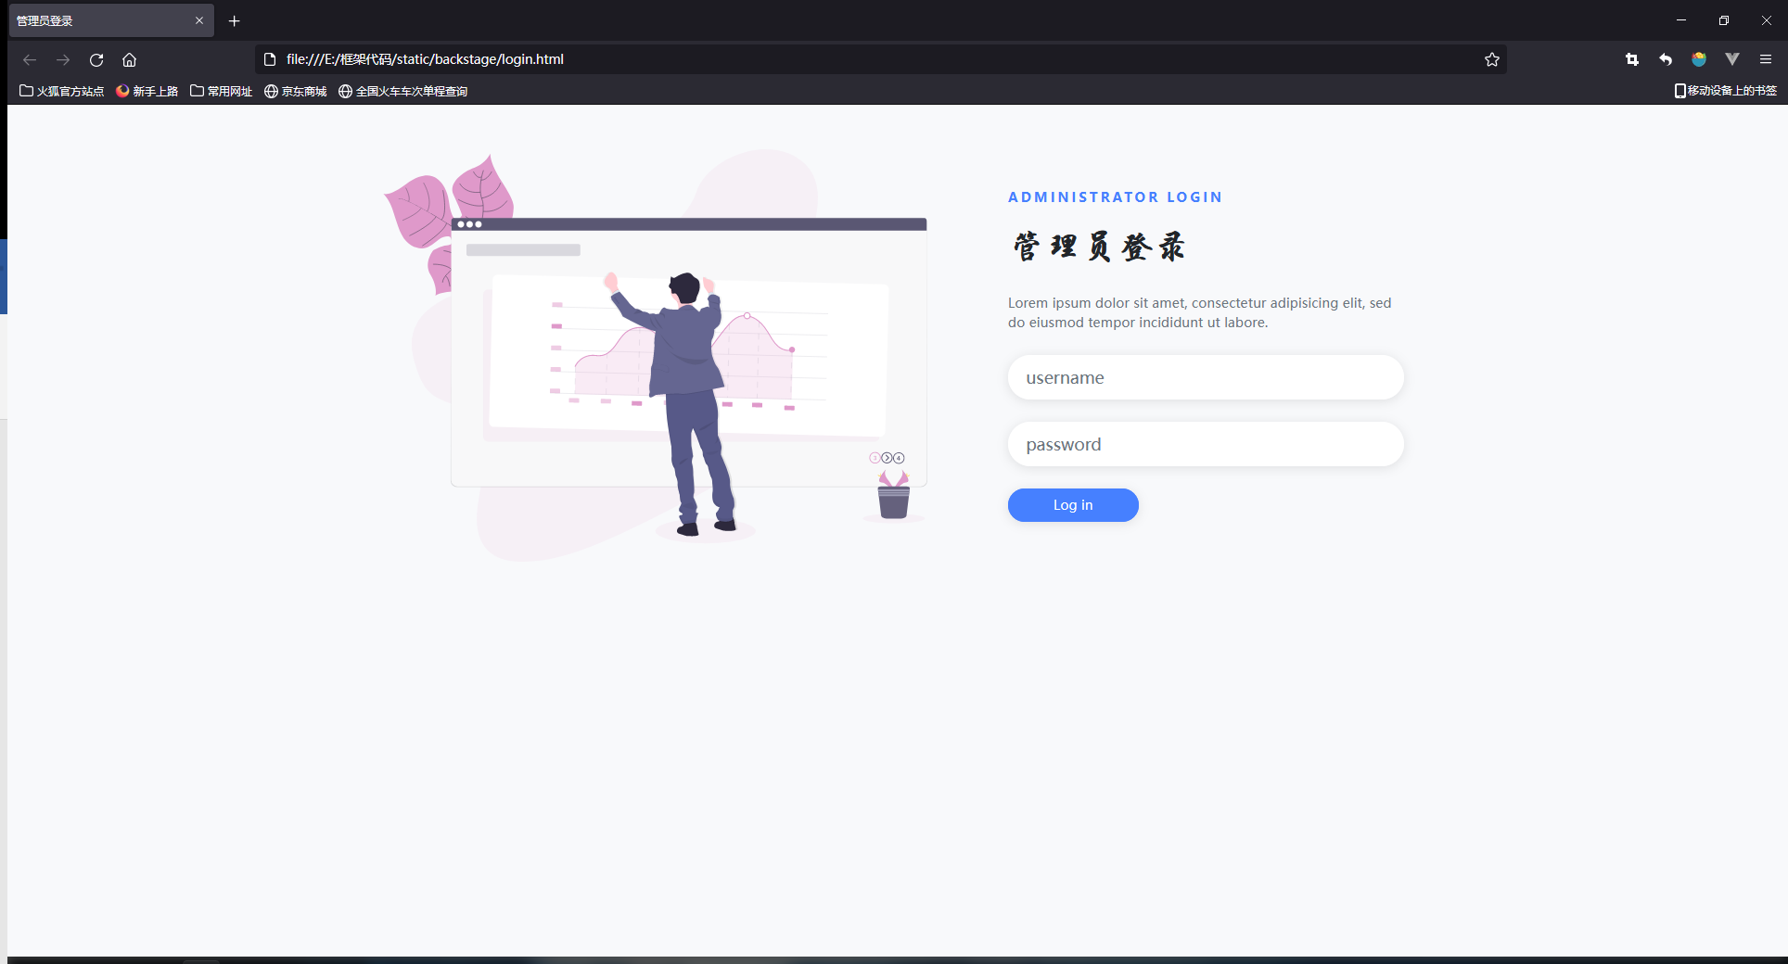
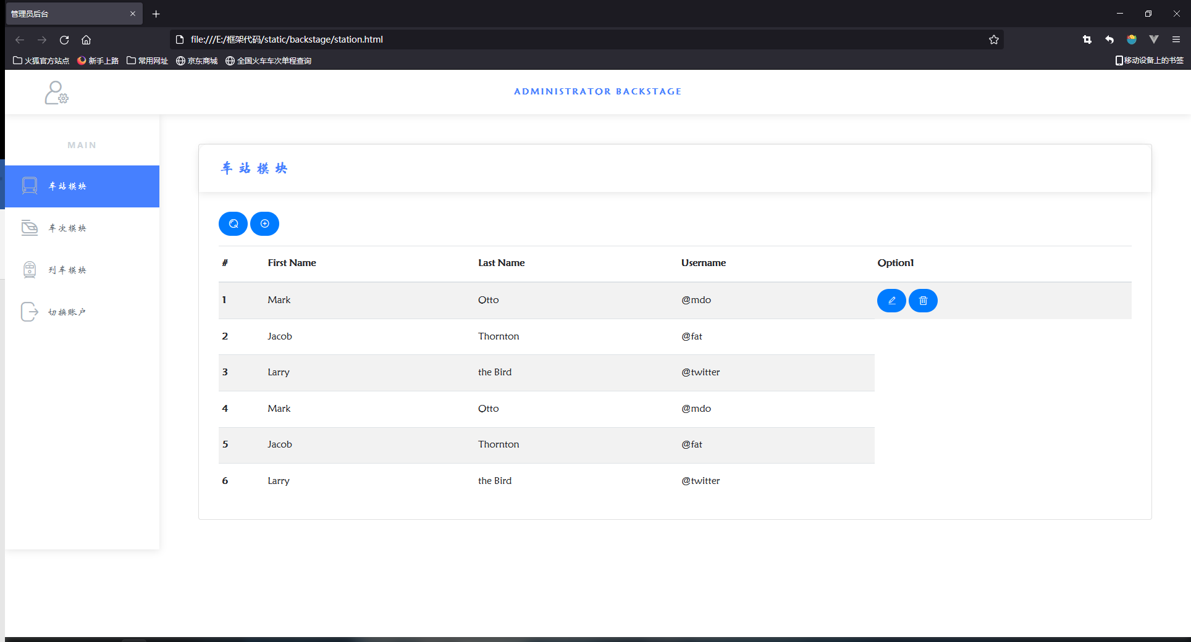
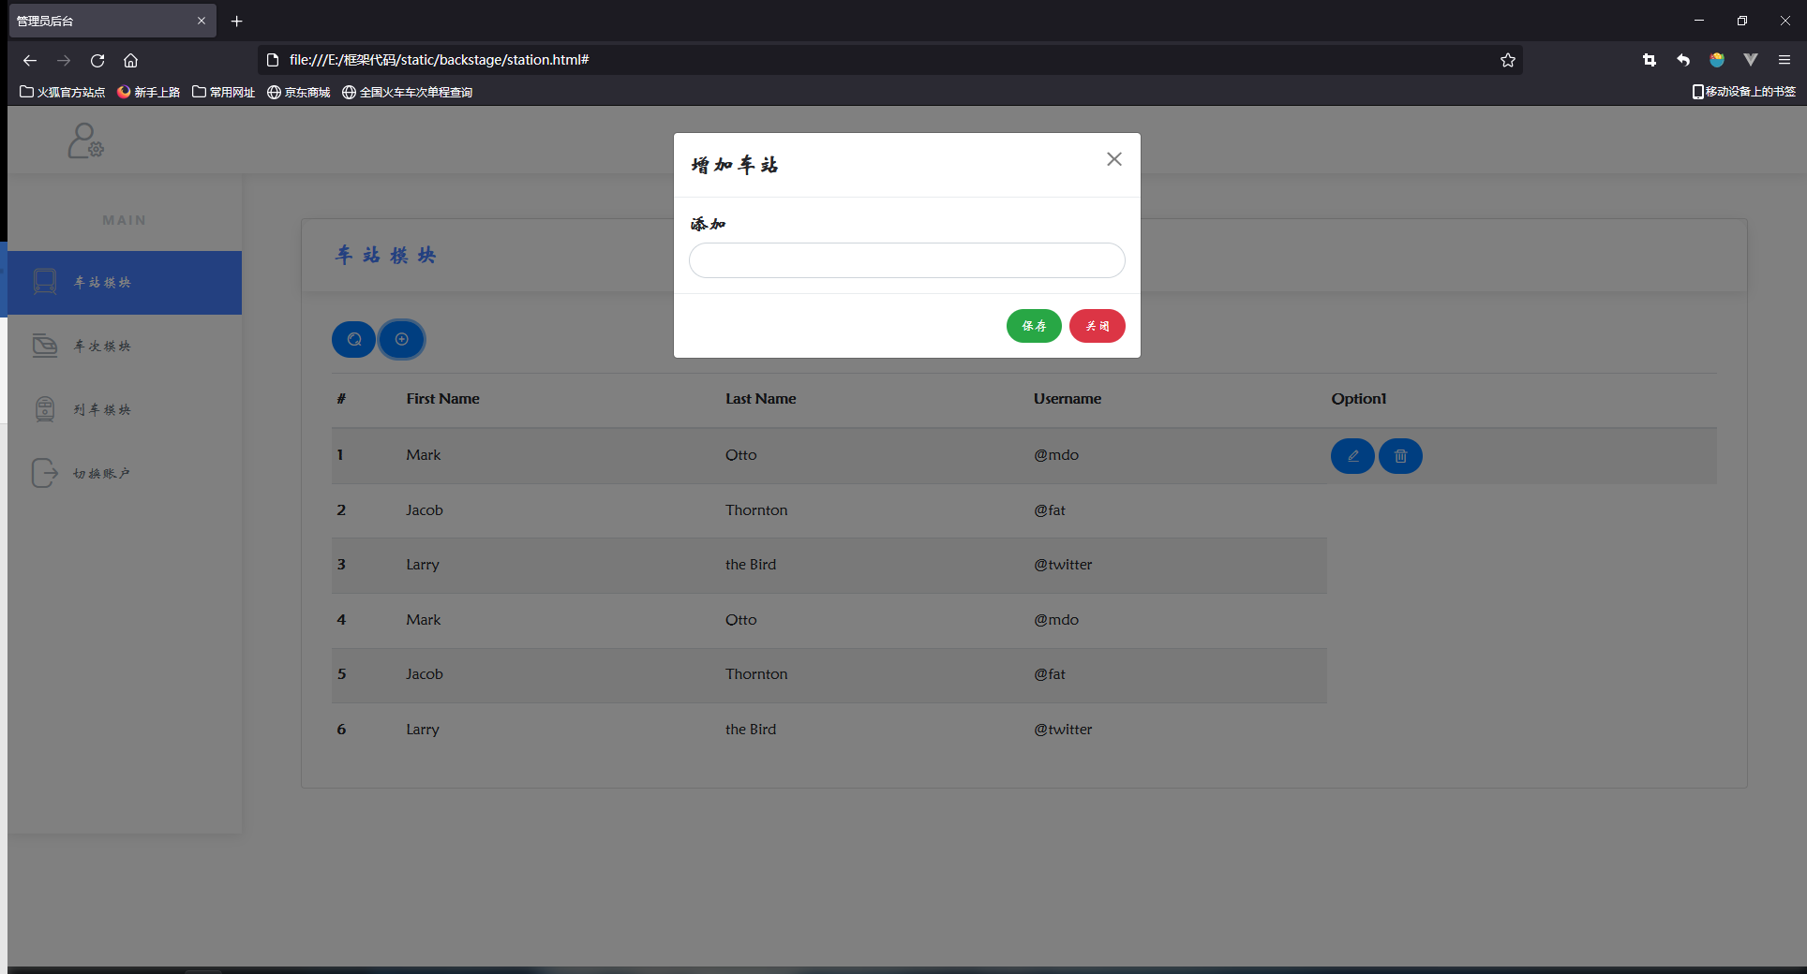
部分html代码
Train.html
<!DOCTYPE html>
<html>

<head>
<meta charset="utf-8">
<meta http-equiv="X-UA-Compatible" content="IE=edge">
<title>管理员后台</title>
<!-- Bootstrap CSS-->
<link rel="stylesheet" href="vendor/bootstrap/css/bootstrap.min.css">
<link rel="stylesheet" href="css/train.css">
<link rel="stylesheet" href="fonts/iconfont.css">
</head>
<!-- 这里是列车模块 -->

<body>
<!-- navbar-->
<header class="header">

<nav class="navbar bg-white shadow">
<i class="iconfont text-gray icon">&#xe612;</i>
<h1 class="navbar-brand font-weight-bold text-uppercase text-base">Administrator backstage</h1>
</nav>

</header>

<div class="d-flex align-items-stretch">
<!-- sidebar -->
<div id="sidebar" class="sidebar py-3">
<div class="text-gray-400 text-uppercase px-3 px-lg-4 py-4 font-weight-bold small headings-font-family">MAIN</div>

<ul class="sidebar-menu list-unstyled">
<li class="sidebar-list-item"><a href="station.html" class="sidebar-link text-muted active">
<i class="iconfont text-gray icon1">&#xe626;</i><span>车站模块</span></a></li>
<li class="sidebar-list-item"><a href="trainid.html" class="sidebar-link text-muted">
<i class="iconfont text-gray icon1">&#xe65d;</i><span>车次模块</span></a></li>
<li class="sidebar-list-item"><a href="train.html" class="sidebar-link text-muted">
<i class="iconfont text-gray icon1">&#xe65a;</i><span>列车模块</span></a></li>
<li class="sidebar-list-item"><a href="login.html" class="sidebar-link text-muted">
<i class="iconfont text-gray icon1">&#xe68e;</i><span>切换账户</span></a>
</li>
</ul>

<div class="text-gray-400 text-uppercase px-3 px-lg-4 py-4 font-weight-bold small headings-font-family"></div>

</div>

<div class="page-holder w-100 d-flex flex-wrap">
<div class="container-fluid px-xl-5">
<section class="py-5">

<div class="col-lg-12">
<div class="card">
<div class="card-header">
<h6 class="h4 text-uppercase mb-0">车站模块</h6>
</div>
<div class="card-body">
<div class="form-group">

<!-- 查询 -->
<a class="btn btn-primary iconfont text-white" href="#">&#xe656;</a>
<!-- 增加 -->
<a class="btn btn-primary iconfont text-white" data-toggle="modal" href='#insert'>&#xe8c0;</a>
<div class="modal fade" id="insert">
<div class="modal-dialog">
<div class="modal-content">
<div class="modal-header">
<h4 class="modal-title">增加车站</h4>
<button type="button" class="close" data-dismiss="modal" aria-hidden="true">&times;</button>
</div>
<!-- 提交表单 -->
<form action="#">
<div class="modal-body">
<!-- 这里后端填想要增加的内容 -->
<h5>添加</h5>
<input type="text" class="form-control">
</div>
<div class="modal-footer">
<input type="submit" class="btn btn-success" value="保存">
<a href="#" class="btn btn-danger" data-dismiss="modal">关闭</a>
</div>
</form>
</div>
</div>
</div>

</div>
<table class="table table-striped table-sm card-text">
<thead>
<tr>
<th>#</th>
<th>First Name</th>
<th>Last Name</th>
<th>Username</th>
<th>Option1</th>
</tr>
</thead>
<tbody>
<tr>
<th scope="row">1</th>
<td>Mark</td>
<td>Otto</td>
<td>@mdo</td>
<td>
<!-- 修改 -->
<a class="btn btn-primary iconfont text-white" data-toggle="modal" href='#update'>&#xe8cf;</a>
<div class="modal fade" id="update">
<div class="modal-dialog">
<div class="modal-content">
<div class="modal-header">
<h4 class="modal-title">修改车站</h4>
<button type="button" class="close" data-dismiss="modal"
aria-hidden="true">&times;</button>
</div>
<form action="#">
<div class="modal-body">
<!-- 这里后端填想要增加的内容,记得加上form-control -->
<h5>添加</h5>
<input type="text" class="form-control">
</div>
<div class="modal-footer">
<input type="submit" class="btn btn-success" value="保存">
<a href="#" class="btn btn-danger" data-dismiss="modal">关闭</a>
</div>
</form>
</div>
</div>
</div>

<!-- 删除 -->
<a class="btn btn-primary iconfont text-white" href="#">&#xe74b;</a>
</td>
</tr>
<tr>
<th scope="row">2</th>
<td>Jacob</td>
<td>Thornton</td>
<td>@fat</td>
</tr>
<tr>
<th scope="row">3</th>
<td>Larry</td>
<td>the Bird</td>
<td>@twitter </td>
</tr>
<tr>
<th scope="row">4</th>
<td>Mark</td>
<td>Otto</td>
<td>@mdo</td>
</tr>
<tr>
<th scope="row">5</th>
<td>Jacob</td>
<td>Thornton</td>
<td>@fat</td>
</tr>
<tr>
<th scope="row">6</th>
<td>Larry</td>
<td>the Bird</td>
<td>@twitter</td>
</tr>

</tbody>
</table>
</div>
</div>
</div>
</div>
</section>
</div>
</div>
</div>
<!-- JavaScript files-->
<script src="vendor/jquery/jquery.min.js"></script>
<script src="vendor/bootstrap/js/bootstrap.min.js"></script>
<script src="vendor/bootstrap/js/bootstrap.bundle.min.js"></script>
</body>

</html>

部分css代码
Train.css
body {
font-family: 'STXinwei';
font-size: 1rem;
font-weight: 400;
line-height: 1.5;
color: #242529;
text-align: left;
}
h1,h2,h3,h4,h5,h6,.h1,.h2,.h3,.h4,.h5,.h6 {
margin-bottom: 0.5rem;
font-weight: 800;
line-height: 1.2;
color: inherit;
}
h1,
.h1 {
font-size: 2.5rem;
}
h6,
.h6 {
font-size: 0.9rem;
}

.text-gray-400 {
color: #ced4da !important;
}
small,.small {
font-size: 80%;
font-weight: 400;
}
.text-gray {
color: #adb5bd;
}
/* navbar */
.navbar {
padding: 0.5rem 1rem;
height: 72px;
color: #4680FF;
}
.navbar .navbar-brand {
position: absolute;
top: 50%;
left: 50%;
transform: translate(-50%, -50%);
}
.navbar-brand {
display: inline-block;
padding-top: 0.33125rem;
padding-bottom: 0.33125rem;
margin-right: 1rem;
font-size: 1.125rem;
}
.text-uppercase {
letter-spacing: 0.2em;
}
.text-base {
font-size: 0.9rem !important;
}
.shadow {
-webkit-box-shadow: 0 0.125rem 0.8rem rgba(0, 0, 0, 0.1) !important;
box-shadow: 0 0.125rem 0.8rem rgba(0, 0, 0, 0.1) !important;
}
.sidebar {
width: 18rem;
background: #fff;
-webkit-box-shadow: 0 0.125rem 0.8rem rgba(0, 0, 0, 0.1);
box-shadow: 0 0.125rem 0.8rem rgba(0, 0, 0, 0.1);
-webkit-transition: all 0.2s;
transition: all 0.2s;
text-align: center;
}
.headings-font-family {
font-family: "Poppins", sans-serif !important;
}
.text-uppercase {
letter-spacing: 0.2em;
}
.sidebar-link:hover {
text-decoration: none;
background: #f5f5f5;
}
.sidebar-link {
display: -webkit-box;
display: -ms-flexbox;
display: flex;
-webkit-box-align: center;
-ms-flex-align: center;
align-items: center;
-webkit-transition: background 0.3s;
transition: background 0.3s;
padding: 0.5rem 1.5rem;
}
.sidebar-link[data-toggle="collapse"] {
position: relative;
}
.sidebar-link i {
font-size: 1.5rem;
-webkit-transition: all 0.3s;
transition: all 0.3s;
}
.sidebar-link.active,
.sidebar-link:focus {
background: #4680ff;
color: #fff !important;
text-decoration: none;
}
.text-uppercase {
letter-spacing: 0.2em;
color: #4680FF;
}
.card-header {
padding: 1.5rem 2rem;
background-color: white;
border-bottom: none;
-webkit-box-shadow: 0 0.125rem 0.8rem rgba(0, 0, 0, 0.1);
box-shadow: 0 0.125rem 0.8rem rgba(0, 0, 0, 0.1);
}
.card-header:first-child {
border-radius: calc(1rem - 1px) calc(1rem - 1px) 0 0;
}
.card-body {
padding: 2rem;
}
.navbar .icon {
line-height: 62px;
margin-left: 3rem;
font-size: 2.5rem !important;
}
.icon1 {
line-height: 52px;
margin-right: 0.8rem;
font-size: 2rem !important;
}
.form-control {
display: inline-block;
padding: 0.4rem 0.8rem;
font-size: 0.9rem;
line-height: 1.5;
color: #495057;
background-color: #fff;
border: 1px solid #ced4da;
border-radius: 2rem;
-webkit-transition: border-color 0.15s ease-in-out, -webkit-box-shadow 0.15s ease-in-out;
transition: border-color 0.15s ease-in-out, -webkit-box-shadow 0.15s ease-in-out;
transition: border-color 0.15s ease-in-out, box-shadow 0.15s ease-in-out;
transition: border-color 0.15s ease-in-out, box-shadow 0.15s ease-in-out, -webkit-box-shadow 0.15s ease-in-out;
}

.btn {
display: inline-block;
text-align: center;
white-space: nowrap;
vertical-align: middle;
user-select: none;
font-weight: 400;
border: 1px solid transparent;
border-top-color: transparent;
border-right-color: transparent;
border-bottom-color: transparent;
border-left-color: transparent;
padding: 0.4rem 0.9rem;
font-size: 0.9rem;
line-height: 1.5;
border-radius: 2rem;
-webkit-transition: color 0.15s ease-in-out, background-color 0.15s ease-in-out, border-color 0.15s ease-in-out, -webkit-box-shadow 0.15s ease-in-out;
transition: color 0.15s ease-in-out, background-color 0.15s ease-in-out, border-color 0.15s ease-in-out, -webkit-box-shadow 0.15s ease-in-out;
transition: color 0.15s ease-in-out, background-color 0.15s ease-in-out, border-color 0.15s ease-in-out, box-shadow 0.15s ease-in-out;
transition: color 0.15s ease-in-out, background-color 0.15s ease-in-out, border-color 0.15s ease-in-out, box-shadow 0.15s ease-in-out, -webkit-box-shadow 0.15s ease-in-out;
}

.btn:not([class*="outline"]):hover,
.btn:not([class*="outline"]):focus {
color: #fff !important;
}
.btn-primary:hover {
color: #fff;
background-color: #2066ff;
border-color: #135dff;
}
table tr,th{
line-height: 3rem;
}
.btn a {
font-size: 1rem !important;
}
- 个人实训成果特点总结
特点1：简洁且实用，页面使用了Bootstrap，没有大量的堆料，使得管理员在使用的时候不会感到困难和眼花，这样的页面非常友好且让人感到舒适。
特点2：符合企业后台界面的特点，左侧导航栏，右侧内容，与企业后台管理系统的设计理念吻合。
特点3：整个页面的色彩很淡，这样的UI设计通常非常含蓄，往往能达到以少胜多，以简胜繁的效果。
- 个人实训成果缺陷总结
缺陷1：模态框没有完全符合后台开发人员的标准。
产生原因：与后台开发人员进行有效沟通较少。
改进措施：多多交流。

- 心得与体会
1、用户会主要看前端代码，所以前端代码是很重要的，它给人一个直观的感受，如果前台设计的不好，用户将没有使用的欲望
2、早期第一版的前端页面被砍掉了，这是因为做的不是很美观，而且内容展示区很小，会很挤，没有用到十二栅格的理念，导致重新写花了不少时间，所以前端要好好设计才行，不容马虎。
3、实训期间让我学到很多东西，不仅在理论上让我对IT领域有了全新的认识，在实践能力上也得到了很大的提高，真正的学到了学以致用，对我来说受益匪浅。我意识到自己知识的缺少,这激励我在以后的学习、工作、生活中要不断了解信息技术发展动态以及信息发展中出现的新的技术。
4、我还学到了如何与人相处，如何和人更好的交流，大家一起开发一个项目，交流沟通显得尤为重要，如何将自己的想法清楚明白的告诉其他成员，如何提出自己想法的同时又不伤害其他成员的面子，这些在我的实训生活中都有一些体会。这次项目也是对以前学习的一个初审吧，相信这次实训多我以后的学习、工作也将会有很大的影响，在实训的这段时间里这些宝贵的经验将会成为我以后工作的基石。
5、这次实训是对我们学习的一个检验，它提醒我:要想成为一个合格的程序员就有具备一种自学能力，在工作中会遇到很多从未接触过的问题，当有了问题时要去解决，在你不断努力，寻找答案的过程中，自己的能力也在潜移默化的提升。有时遇到问题时可能有很多想法但却不知道哪个正确，这就让我们不断地去探索，不断地尝试。
6、最后特别感谢带我们实训的付小军老师，他的专业知识储备真的很大，写起代码来也很得心应手，对我们的问题都能较好的解决。老师十分负责任，在实训期间，为了照顾到我们所有人，对每个同学的每次作业都能做到细微检查，这更是很难能可贵的。

学生签名：罗宇豪
2022年6月30日

